Logo LAV Bad Godesberg 1952 e.V

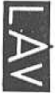
Ausschreibung und Ergebnisliste ab Nov 1984

LAV
im Briefkopf April 1997

LAV Bad Godesberg 1952 e.V
im Schriftverkehr Juni 1997

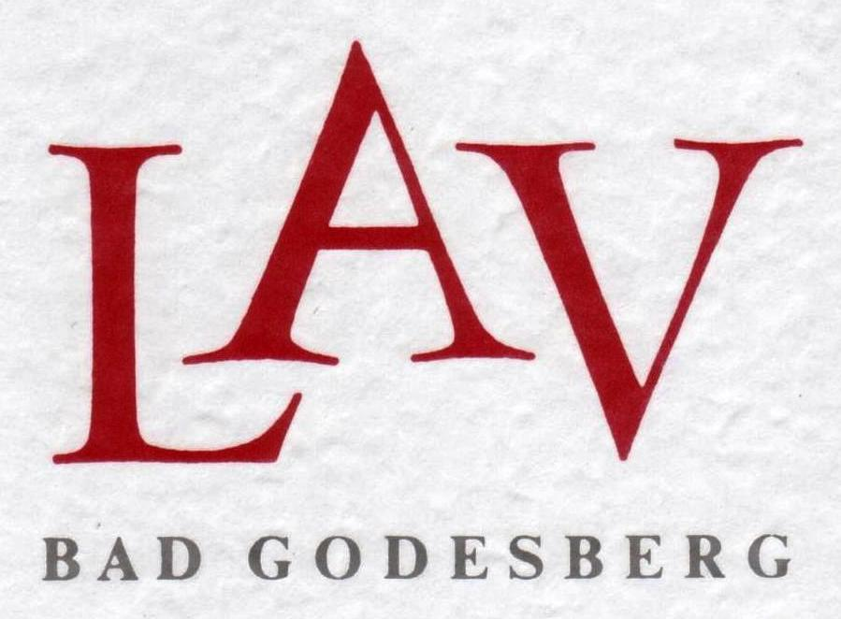

älter als Jahr 2000

LAV
im Briefkopf seit März 2000

